1. **实验原理**

**1、交流伺服电机调压调速**

在伺服系统中，直流伺服电机能获得优良的动态与静态性能，其根本原因是被控制量只有电机磁通Ф和电枢电流 Ia，且这两个量是独立的。此外，电磁转矩（Tm=KtФ Ia）与磁通Ф和电枢电流 Ia 分别成正比关系。因此，可做线性控制。如果能够模拟直流电机，求出交流电机与之对应的磁场与电枢电流，独立地加以控制，即可使交流电机具有与直流电机近似的优良特性。为此，必须将三相交变量（矢量）转换为与之等效的直流量（标量），建立起交流电机的等效模型，然后按直流电机的控制方法对其进行控制。

在使用矢量控制方法控制电机时，需建立交流伺服电机的等效模型，使用 Clark 和 Park 变换对矢量进行变换并加以控制。涉及到交流伺服电机中的磁场分布如图 2-1-1 所示。交流伺服电机的磁场方向为正弦磁场。由于 U、V、W 三相的电流分别为ia、ib、ic。

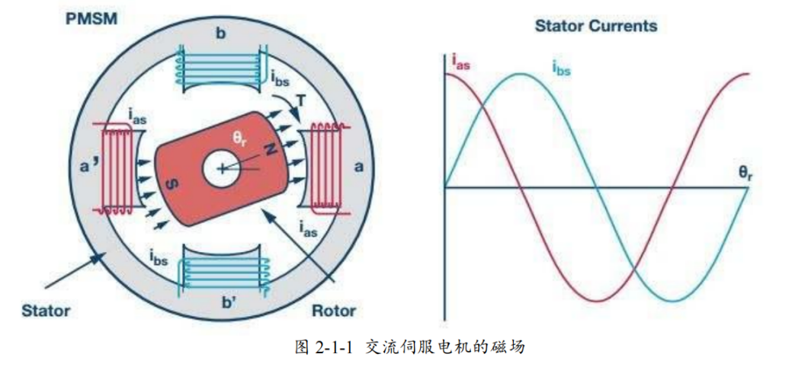

又因为在交流伺服电机中，电流的幅值相等，相位角各相差 120°。所以可得电机在动态的时候各相电流表达式:

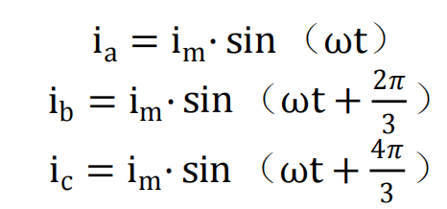

其中，ω表示电流角频率，im表示电流幅值。这三个电流在空间的矢量分布如图 2-1-2 所示。

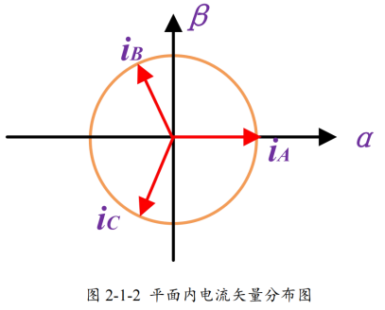

把平面内的三个电流矢量经过 Clark 变换（将 abc 变换到静止的αβ坐标系下）投影到α、β轴上可得出：

，变换矩阵*S*a＝

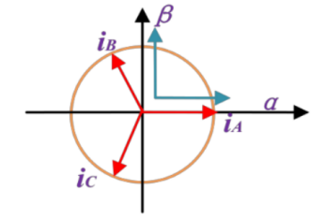

做等幅值变换有



其中*i* ，*i* 是把平面内的三个矢量用二维坐标来进行表示。为了进一步方便计算，把二维坐标系建在电机转子上，同时由于电机转子在实时转动，则需要一个转化规则，将上述二维坐标系转化为转子上的运动坐标系。随时间变化的绕组电流产生的磁场可等效为旋转磁场，则可以将绕组电流表达在旋转坐标系中。在二维坐标系进行旋转变化时，也就是进行 Park 变换（把αβ坐标系变换到旋转 dq 坐标系下），如图 2-1-4 所示。

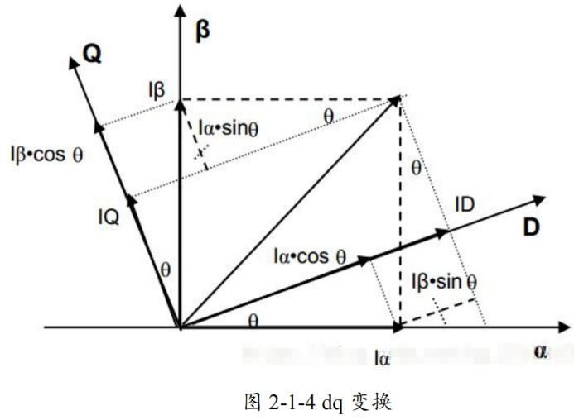

经由旋转之后可以得出：



相当于乘一个齐次旋转矩阵

，变换矩阵*S*b＝

综合得到



由上式可得：



由于电机为永磁同步电机：，式中ω为电流角速率，θ代表磁场角度，积分得：

式中θ1为电机开始旋转时刻磁场的角度。代入上式有：



式中，是经过矢量变换之后的电流的分量，是线圈电流幅值，是电机线圈电流初始角度，是电机线圈磁场初始角度。

当电机经过初始上电寻相时，代入上式有：



由此可知，在经过矢量计算之后，电流的励磁分量为0，扭矩分量为*i*m。矢量变换后*q*轴等效电压方程可表达为：



式中，为母线电压，为线圈阻抗（定值），为线圈电流，为反电动势。其中等于*BLv*，B 为磁感应强度，*L*是线圈长度，*v*是转子速度。电压平衡方程可以写成：



式中，*Ka*为反电动势系数。

**2、交流伺服电机调频调速**

设ω1为电机转子角速度：，式中*θ*为电机开始旋转时刻的磁场初始角度。对此式进行积分可得出。式中*θ*1为电机开始旋转时刻的磁场初始角度。于是可得出：



式中，是经过矢量变换之后电流的分量，*i*m是线圈电流幅值，*θ*0是电机线圈电流初始角度，*θ*1是转子磁场初始角度。*ω*是电流角速率，*ω*1是电机转子磁场角速率。而在电机中*i*d是定子线圈电流的励磁分量，为保持定子线圈中电流产生的励磁磁场对转子的永磁磁场没有副作用，矢量控制中一般强制让*i*d= 0。则需要始终保持*ω*= *ω*1，*θ*0 = *θ*1；即转子角速度等于定子电流的角频率。在转速不高的情况下，改变定子绕组的电流角频率相当于改变定子旋转磁场的转速，定子磁场和转子磁场相互作用，使得转子以相同的角频率旋转。（当转速过高时，由于机械响应特性的限制，转子的速度跟不上电流的角频率变化，就会出现转速差，电机抖动）。

**3、交流伺服电机负载（T-V）特性**

根据 dq 变换，得到矢量方程式如下：



其中，Uq 为 q 轴电压（受电源电压限制，Uq≤48V）；iq为绕组线圈(等效为 q 轴)电流；Ka为反电动势系数。由上式可知，当电机速度** 增大但不超过某一速度* m* 时，Uq能够保证电机加速所需要的扭矩（即提供足够的 iq），由电机的力矩输出方程：



式中：*T*为电机的电磁扭矩；Kt为电磁常数；iq为绕组线圈电流。一定范围内Uq 能够保证电机加速所需要的扭矩（即提供足够的 iq）。当电机速度超过某速度时由于电机的反电动势趋近于Uq的最大值，此时绕组线圈q 轴电流不能保证，所以此时电机就不能以原有的加速度保持匀加速状态。

1. **实验内容**

（简述实验内容及操作过程）

1. **交流伺服电机调压调速**

1. 打开 Matlab，在目录“C:\ProgramFiles\MATLAB\R2015b\workspace\AC_Servo_test\control_voltage”下打开程序“project_pmsm.slx”，编译，下载，（将此程序下载到 DSP）

1. 打开 Matlab，在目录C:\ProgramFiles\MATLAB\R2015b\workspace\AC_Servo_test\control_voltage”下选择 Adjustable_speed_regulation.slx 文件打开，首先需要更改 USB 的 COM 口。查看 B 处的 COM 口是否为电脑所示 COM 口，具体电脑设备的 COM 口可以在设备管理器中查看。在 B 处选择电脑所示的 COM 口之后，点击 C 处，弹出更改通讯 COM 口波特率对话框。更改波特率为“115200”，点击 E 处“OK”，然后点击 F 处“OK”，完成程序 COM 口设置

3. 点击按键，点击 A 处对程序进行编译下载（此程序为上位机程序，后续参数修改都在此界面）。在程序编译时可以点击图中 B 处，观察编译结果

4. 点击开始按钮，运行程序。图中开关选择“1”电机逆时针方向运行，开关选择“0”表示电机顺时针方向运行，改变 Voltage 模块的值，0 到 100 对应 0 到48V 电压；

5. 改变“Voltage”模块后，在表 3-1-1 中记录不同 voltage 模块值下电机的转速

**2、交流伺服电机调频调速**

1. 打开MATLAB，在目录C:\ProgramFiles\MATLAB\R2015b\workspace\AC_Servo_test\control_frequency”下打开程序“project_pmsm.slx”，点击下图红框所示按键编译，编译时整个界面变为灰色，不可操作，编译完成后整个界面恢复原来状态，下载完成后可观察到电箱后面的圆盘旋转一周进行寻相，则表示下载成功。

2. 打MATLAB，在目录“C:\ProgramFiles\MATLAB\R2015b\workspace\AC_Servo_test\frequency_voltage”下打开程序“frequency_speed_regulation.slx”，查看COM 口

是否为你电脑所示 COM 口，具体电脑设备的 COM 口可以在设备管理器中查看。选择你电脑所示的COM 口之后，更改通讯COM 口波特率为“115200”。 然后点击 “ok”，即可完成程序 COM 口设置。

3.电机图中最上方的开始按钮，图中开关选择“1”表示电机向逆时针方向旋转，开关选择“0”表示电机顺时针方向旋转，改变 Frequency 模块的值，对应的为代码里的电频率，0 到 100 对应着 0 到 100HZ 的电频率(实验中最大为70HZ)。由于转子的机械响应特性限制，频率大于70HZ 左右时候会导致转速差。电机抖动，电流过大。

3. 改变“Frequency” 模块的值，当“Manual Switch”开关处于“0”状态时，改变滑块为相应值，可得到电机相应的转速，填入上表。

**3、交流伺服电机负载（T-V）特性**

1. 打开 CCS，在目录“C:\ProgramFiles\MATLAB\R2015b\workspace\AC_Servo_test\load_test”下，导入工程 PMSM_SD，点击“仿真下载”；点击运行，观察到电箱后面的圆盘寻相一周后，点击停止。拔出 USB1（避免用 USB2 下载程序时，覆盖 USB1程序；系统有两个 DSP，对应 USB1 的 DSP 用于控制电机，对应 USB2 的 DSP用于采集负载转盘上编码器数据）；

2. 使用 USB2 口连接电脑，打开 Matlab，在目录“C:\ProgramFiles\MATLAB\R2015b\workspace\AC_Servo_test\load_test”文件夹中选择“Turntable_position.slx” 程序打开，点击按键运行（**注意此时设备上 USB1 口的线是断开的**）。该代码用于计算负载圆盘转速。记录此时电脑所对应的 COM 口（后续总程序设置中需要使用）

3. 插入 USB1 和 USB2，打开 Matlab，在目录“C:\ProgramFiles\MATLAB\

R2015b\workspace\AC_Servo_test\load_test”文件夹中选择 load_control.slx，红框中选择 USB1 对应的 COM 口，如图 3-3-4 所示，蓝框为 USB2 对应的 COM 口，代码中的 Model 模块中，“0”表示向上运动，“1”表示向下运动，“2”表示启动实验。滑动 speedcontrol 模块，改变负载上升或者下降的速度；第一次滑动有可能自举电容充电，电机无法运行；选择模式 2，滑动该模块，负载以恒定加速度向上运动。

4. 更改程序中 B 处“model”模块为“1”，然后点击图中 A 处，开始运行程序。打开 C 处的“Speedcontrol”模块，滑动滑块到一个固定的位置，让电机保持恒定加速度运行**（注意，第一次滑动滑块时电机可能不动，因为自举电容需要充电）**使滑块下降到离桌面处约 68CM 的高度

5. 更改“model”为“2”，运行程序，滑动滑块“speedcontrol”到任意位置，负载向上运行 68cm 后停止运动，此时会听见电机的急停声（程序设定负载行程为68cm）这时需要把滑块滑动到 A 处(即“0”)，然后点击 B 处停止程序运行

6. 观察示波器“speed”图像，在表 3-3-1 记录不同负载下，电机在匀加速下能达到的最大速度

1. **实验结果及分析**

（实验原始数据、实验曲线及其分析）

**1、交流伺服电机调压调速**

开关为0时的数据表：

|  |  |  |
| --- | --- | --- |
|  | Voltage模块值 | 电机速度（r/min） |
| 1 | 0 | 0 |
| 2 | 20 | -220 |
| 3 | 40 | -480 |
| 4 | 60 | -670 |
| 5 | 80 | -800 |
| 6 | 100 | -870 |

示波器结果记录：

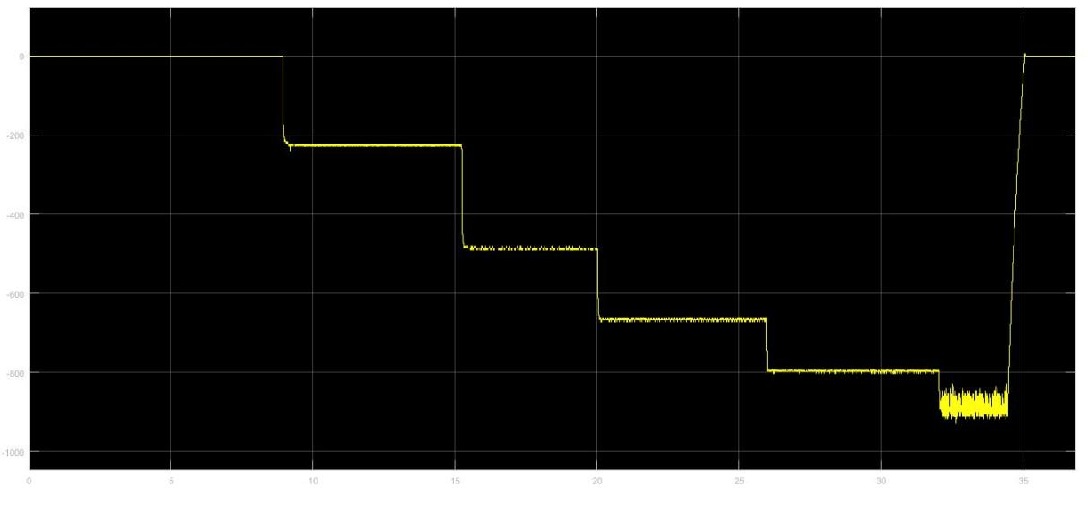

开关为1时的数据表：

|  |  |  |
| --- | --- | --- |
|  | Voltage模块值 | 电机速度（r/min） |
| 1 | 0 | 0 |
| 2 | 20 | 220 |
| 3 | 40 | 500 |
| 4 | 60 | 750 |
| 5 | 80 | 920 |
| 6 | 100 | 1050 |

示波器结果记录：

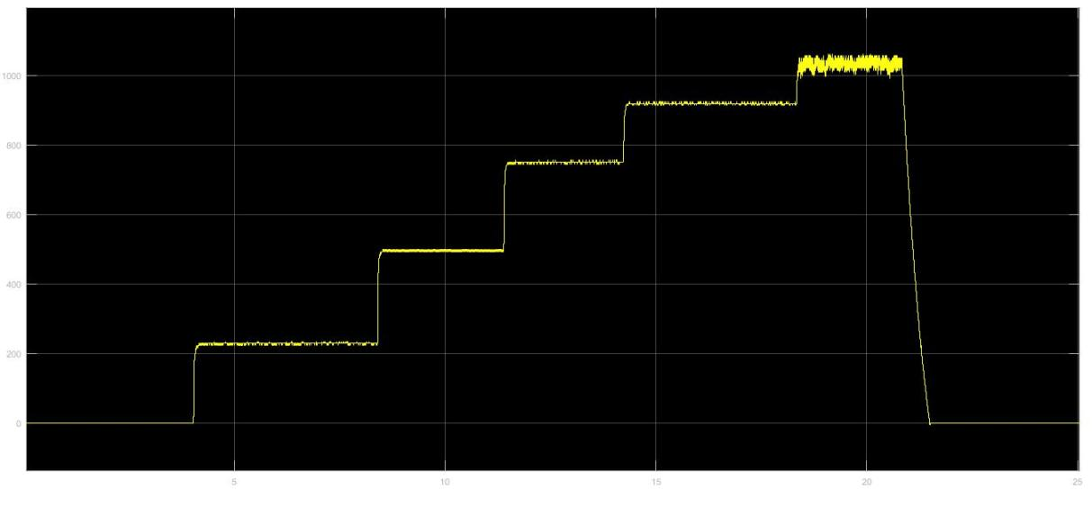

电压与电机转速关系图：

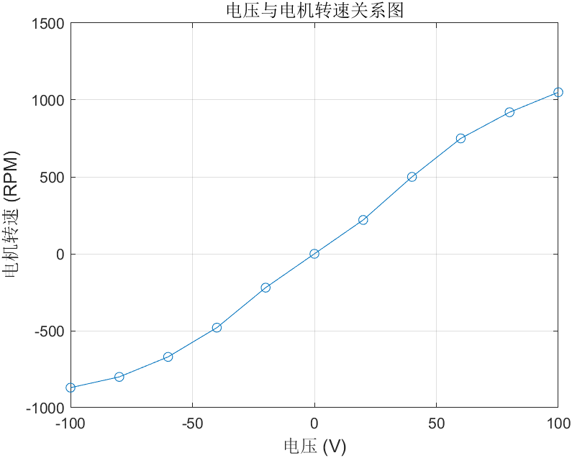

由图观察到，随着定子电压的增大，电机转速的增加较为明显，且呈线性关系，由电压调节转速较方便。事实上电压与转速的矢量方程式为。

当转速过高时，控制器无法快速调节，转子速度跟不上电流角频率变化，就会出现转速差，从而出现抖动。由图可以看出，当电机电压的绝对值逐渐变大时，电机转速的变化逐渐平缓。

**2、交流伺服电机调频调速**

开关为0时的数据表：

|  |  |  |
| --- | --- | --- |
|  | Frequency模块值 | 电机速度（r/min） |
| 1 | 0 | 0 |
| 2 | 20 | -300 |
| 3 | 40 | -600 |
| 4 | 60 | -900 |
| 5 | 70 | -1050 |

示波器结果记录：

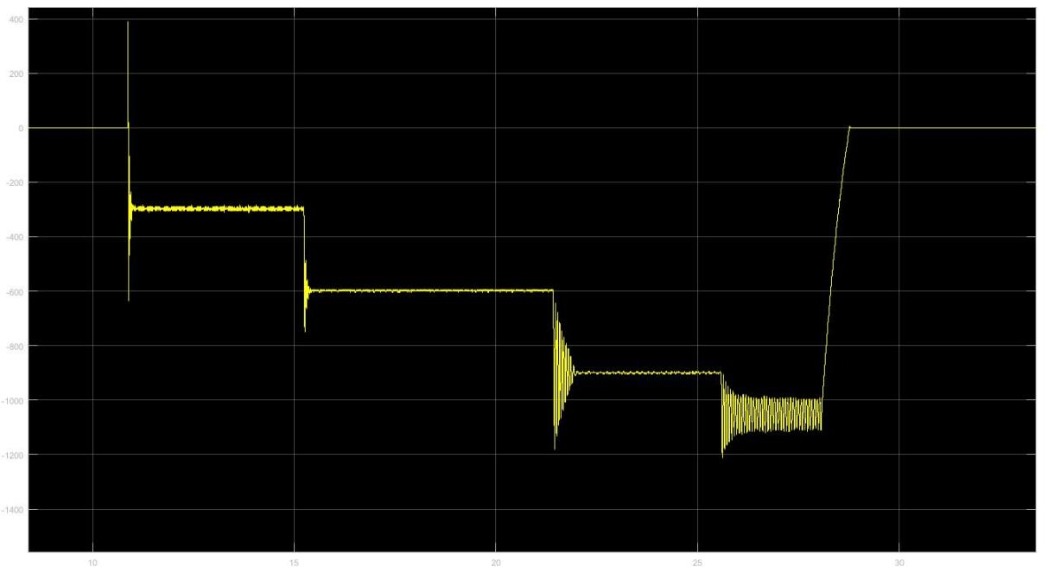

开关为1时的数据表：

|  |  |  |
| --- | --- | --- |
|  | Frequency模块值 | 电机速度（r/min） |
| 1 | 0 | 0 |
| 2 | 20 | 300 |
| 3 | 40 | 600 |
| 4 | 60 | 900 |
| 5 | 70 | 1050 |

示波器结果记录：

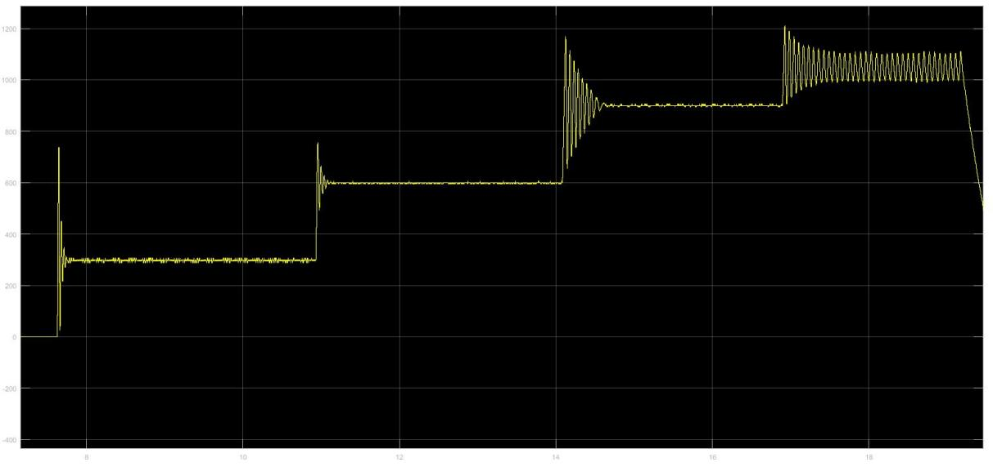

频率与电机转速关系图：

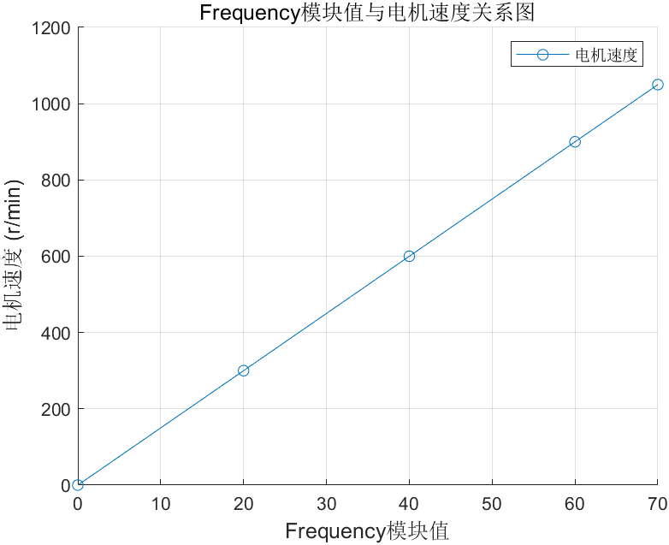

调频调速的原理：

设为电机转子角速度，，式中*θ*代表转子磁场角度。对此式进行积分可得出。式中*θ*1为电机开始旋转时刻的磁场初始角度。于是可得出：



式中，是经过矢量变换之后电流的分量，是线圈电流幅值，是电机线圈电流初始角度，是转子磁场初始角度。是电流角速率，是电机转子磁场角速率。而在电机中是定子线圈电流的励磁分量，为保持定子线圈中电流产生的励磁磁场对转子的永磁磁场没有副作用，矢量控制中一般强制让= 0。则需要始终保持*ω*= *ω*1，*θ*0 = *θ*1；即转子角速度等于定子电流的角频率。在电机转速不是特别高的情况下，调整定子绕组中电流的角频率实际上等同于改变了定子旋转磁场的速度。这种情况下，定子磁场与转子磁场之间的相互作用会导致转子以与定子磁场相同的速度旋转，从而实现精确的速度控制。这种控制方法是现代高效电机控制技术中的关键组成部分，它不仅能够提高系统的动态响应速度，还能显著提升电机的工作效率和稳定性。

**3、交流伺服电机负载（T-V）特性**

负载速度对照表：

|  |  |  |
| --- | --- | --- |
|  | 负载(g) | 电机最大速度（r/min） |
| 1 | 200 | 950 |
| 2 | 600 | 920 |
| 3 | 1000 | 900 |
| 4 | 2000 | 890 |
| 5 | 3000 | 850 |

部分示波器结果记录：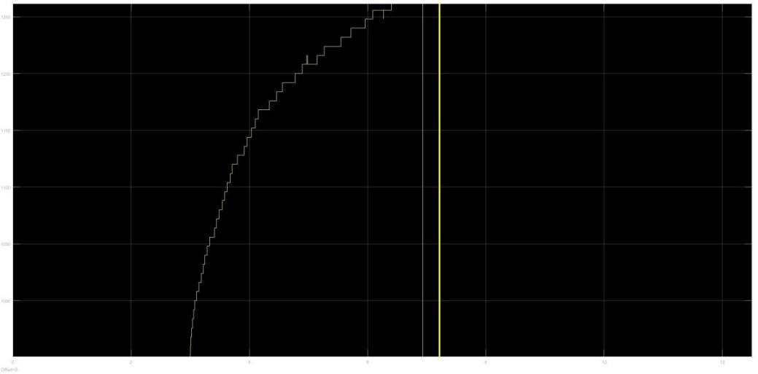

电机最大转速与负载关系图：

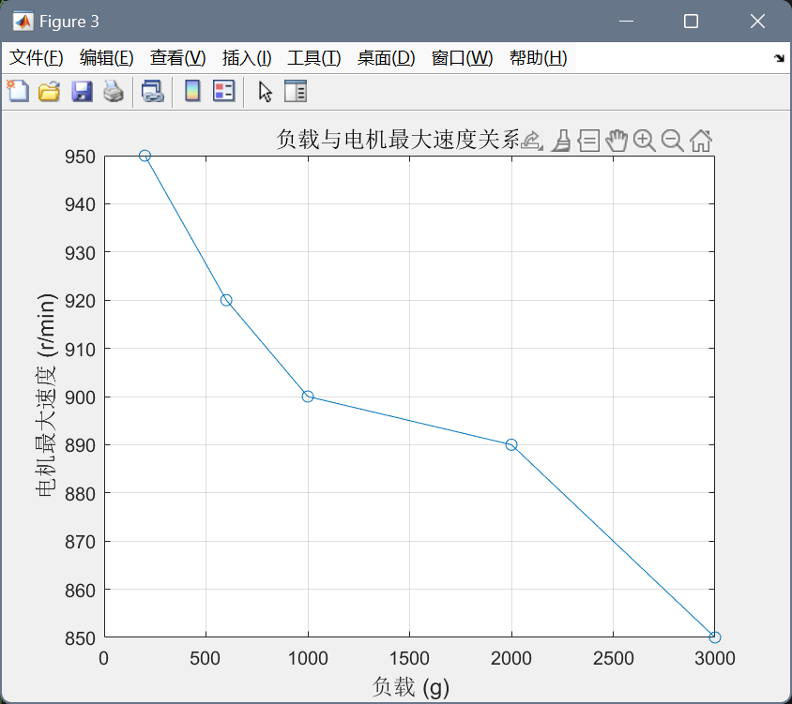

分析：

电机电压与电机转速的关系：

其中，*Uq*为*q*轴电压；iq 为q轴电流；*Ka*为反电动势系数。

又由电机的力矩输出方程：知，当电机转速*ω*增大但不超过某一转速*ω*m时，*U*q 能够保证电机加速所需要的扭矩。当电机速度超过某一转速*ω*m时，由于电机的反电动势趋近于Uq的最大值，此时绕组线圈*q*轴电流不能保证，所以此时电机就不能以原有的加速度保持匀加速状态。负载变大时，所需*iq*也变大，因此电机最大转速*ω*m变小。

附：实验所用的MATLAB代码为

1. **clc; clear; close all;**
2. **% 定义电压和电机转速的列表**
3. **voltage = [-100, -80, -60, -40, -20, 0, 20, 40, 60, 80, 100];**
4. **motor_speed = [-870, -800, -670, -480, -220, 0, 220, 500, 750, 920, 1050];**
5. **% 画出电压和电机转速的曲线图**
6. **figure;**
7. **plot(voltage, motor_speed, '-o');**
8. **xlabel('电压 (V)', 'FontSize', 12);**
9. **ylabel('电机转速 (RPM)', 'FontSize', 12);**
10. **title('电压与电机转速关系图', 'FontSize', 12);**
11. **grid on;**
12. **frequency = [0, 20, 40, 60, 70];**
13. **motor_speed = [0, 300, 600, 900, 1050];**
14. **% 画出Frequency模块值和电机速度的曲线图**
15. **figure;**
16. **hold on;**
17. **plot(frequency, motor_speed, '-o', 'DisplayName', '电机速度');**
18. **xlabel('Frequency模块值', 'FontSize', 12);**
19. **ylabel('电机速度 (r/min)', 'FontSize', 12);**
20. **title('Frequency模块值与电机速度关系图', 'FontSize', 12);**
21. **legend('show');**
22. **grid on;**
23. **hold off;**
24. **% 定义负载和电机最大速度的列表**
25. **load = [200, 600, 1000, 2000, 3000];**
26. **max_motor_speed = [950, 920, 900, 890, 850];**
27. **% 画出负载和电机最大速度的曲线图**
28. **figure;**
29. **plot(load, max_motor_speed, '-o');**
30. **xlabel('负载 (g)', 'FontSize', 12);**
31. **ylabel('电机最大速度 (r/min)', 'FontSize', 12);**
32. **title('负载与电机最大速度关系图', 'FontSize', 12);**
33. **grid on;**